
课程论文



题 | 目 | ： | 短信垃圾分类与文本特征分析研究
学 | 院 | ： | 信息学部
专 | 业 | ：
姓 | 名 | ：
指导教师 |  | ： | 李默
完成日期 |  | ： | 2025 年 6 月 10 日

目录
摘要 5
一、 引言 6
1.1 研究背景 6
1.2 研究目的与内容 6
二、 数据集介绍 7
2.1 数据集来源 7
2.2 数据集规模与结构 7
2.3 数据特点与挑战 8
2.4 数据预处理的必要性 8
三、 数据预处理与文本特征工程 9
3.1 数据清洗与规范化 9
3.1.1去除重复值和空值 9
3.1.2文本格式统一 9
3.1.3去除无意义符号 9
3.2 分词与去停用词 10
3.2.1分词（Tokenization） 10
3.2.2去停用词（Stop Words Removal） 10
3.2.3词形还原（Lemmatization）和词干提取（Stemming） 10
3.3 文本特征提取方法 11
3.3.1 词袋模型（Bag of Words, BoW） 11
3.3.2 TF-IDF（Term Frequency-Inverse Document Frequency） 11
3.3.3 词向量（Word Embedding） 12
3.4 特征选择与降维 12
3.5 小结 12
3.6数据预处理相关代码： 14
四、 数学建模 17
4.1 朴素贝叶斯模型 17
4.1.1 模型介绍 17
4.1.2 模型实现步骤 17
4.1.3 模型代码 18
4.1.4 模型准确率 22
4.2 逻辑回归模型 24
4.2.1 模型介绍 24
4.2.2 模型实现步骤 25
4.2.3 模型代码 25
4.2.4 模型准确率 29
4.3 决策树模型 31
4.3.1 模型介绍 31
4.3.2 模型实现步骤 31
4.3.3 模型代码 32
4.3.4 模型准确率 35
4.4 随机森林模型 39
4.4.1 模型介绍 39
4.4.2 模型实现步骤 39
4.4.3 模型代码 39
4.4.4 模型准确率 43
4.5 支持向量机模型 45
4.5.1 模型介绍 45
4.5.2 模型实现步骤 45
4.5.3 模型代码 46
4.5.4 模型准确率 49
4.6 神经网络模型 52
4.6.1 模型介绍 52
4.6.2 模型实现步骤 52
4.6.3 模型代码 53
4.6.4 模型准确率 57
五、 模型评估 59
5.1 模型效果评估 59
5.1.1 Accuracy（准确率） 59
5.1.2 Precision（精确率） 60
5.1.3 Recall Score（召回率） 61
5.1.4 ROC Curve and AUC Score（ROC曲线与AUC） 63
5.2 存在的问题 64
5.2.1 朴素贝叶斯模型 64
5.2.2 逻辑回归模型 65
5.2.3 决策树模型 65
5.2.4 随机森林模型 65
5.2.5 支持向量机模型 65
5.2.6 神经网络模型 66
六、 总结与展望 66
6.1总结 66
6.1.1精确率（Precision） 66
6.1.2召回率（Recall）： 66
6.1.3 AUC（ROC曲线下面积）： 67
6.1.4计算资源消耗： 67
6.1.5模型表现： 67
6.2展望： 67
6.2.1增强模型的泛化能力 67
6.2.2特征工程的进一步优化 67
6.2.3类别不平衡问题的进一步处理 67
6.2.4集成方法的探索 67
6.2.5在线学习和实时检测 68
6.2.6跨语言和跨领域的应用： 68
6.2.7模型部署和优化： 68
6.3结论 68
参考文献 69
小组成员及分工 70

摘要
随着信息技术的迅猛发展，短信（Short Message Service, SMS）作为一种便捷的通信工具，广泛应用于个人交流、商业推广及服务通知等多个领域。然而，垃圾短信的泛滥严重影响了用户的体验和信息安全。垃圾短信不仅浪费用户时间，还可能诱导用户进行诈骗活动，造成财产损失和隐私泄露。因此，如何有效地识别和过滤垃圾短信成为当前信息安全领域的重要研究课题。
本研究基于公开的 SMS Spam Collection 数据集，探索了短信垃圾分类的文本特征工程与多种经典机器学习模型的应用。研究的主要目标是通过对原始数据进行全面清洗与预处理，利用 词袋模型（BoW） 和 TF-IDF 等文本特征提取技术，构建 朴素贝叶斯、逻辑回归、决策树、随机森林、支持向量机、神经网络 等多种机器学习模型，并通过准确率、精确率、召回率、F1-score 等多项指标对模型进行评估，比较不同模型的优劣。
研究结果表明，各种模型在 垃圾短信分类任务 中均取得了较好的表现。尤其是 支持向量机（SVM） 和 神经网络，在 AUC 和 召回率 上表现优异，能够较为准确地识别垃圾短信，具有较强的 泛化能力。同时，研究还指出了各模型在处理 类别不平衡、过拟合 和 计算资源消耗 等问题上的不足，并提出了相应的改进建议。
本研究为短信垃圾自动识别技术提供了理论依据和实践指导，推动了垃圾短信过滤技术的应用与发展。未来的研究将进一步优化 特征工程，探索 深度学习 方法和 集成学习 技术，以提升模型的 精度、召回率 和 实时性，并尝试解决 跨语言 和 跨领域 应用中的挑战。
关键词：垃圾短信分类；文本特征工程；TF-IDF；朴素贝叶斯；逻辑回归；随机森林；支持向量机；神经网络；AUC；机器学习

引言
随着信息技术的高速发展，短信（Short Message Service, SMS）作为一种便捷的通信手段，广泛应用于个人交流、商业推广和服务通知等多个领域。然而，短信的广泛使用也催生了大量垃圾短信，严重影响用户体验和信息安全。垃圾短信不仅浪费用户时间，还可能诱导用户进行诈骗活动，造成财产损失和隐私泄露。因此，如何有效地识别和过滤垃圾短信成为当前信息安全领域的重要研究方向。

1.1 研究背景
垃圾短信通常包含广告推销、欺诈诈骗、虚假促销等内容，具有数量庞大、更新频繁、伪装多样等特点。传统基于规则的过滤方法，如黑名单、关键词匹配，因其依赖人工维护和规则更新，难以适应不断变化的垃圾短信样式。随着机器学习和自然语言处理技术的发展，基于文本特征的自动分类技术应运而生，通过对短信内容的特征提取与建模，可以有效识别复杂多变的垃圾短信。
近年来，国内外大量研究聚焦于短信垃圾分类，采用朴素贝叶斯、逻辑回归、决策树、随机森林、支持向量机、神经网络等经典机器学习模型，并逐步引入深度学习方法如循环神经网络（RNN）、长短时记忆网络（LSTM）等，取得了显著的效果提升。文本特征的选择与提取成为提升分类性能的关键因素，包括词袋模型、TF-IDF、词向量等方法。

1.2 研究目的与内容
本研究旨在基于公开的SMS Spam Collection数据集，系统探讨短信垃圾分类的文本特征工程与多模型建模方法。具体目标包括：
对原始数据进行全面清洗与预处理，确保数据质量；
探索多种文本特征提取技术，包括词袋模型和TF-IDF等；
构建多种经典机器学习模型（如朴素贝叶斯、支持向量机、逻辑回归和随机森林），进行训练与调优；
采用准确率、精确率、召回率和F1-score等多指标评估模型性能，比较不同模型的优劣；
通过上述研究，期望为短信垃圾自动识别提供理论依据和实践指导，推动垃圾短信过滤技术的应用与发展。

数据集介绍

2.1 数据集来源
本研究所使用的数据集为 SMS Spam Collection Dataset，该数据集由 Almeida 等人于 2011 年发布，托管于 UCI Machine Learning Repository，并广泛用于文本分类、垃圾短信过滤等研究方向。该数据集包含 5,574 条短信样本，按是否为垃圾短信（spam）或正常短信（ham）进行了标注。数据集可通过多种公开数据集平台获取，例如UCI机器学习库和Kaggle平台。

2.2 数据集规模与结构
SMS Spam Collection 数据集共包含 5574 条短信消息样本，其中：
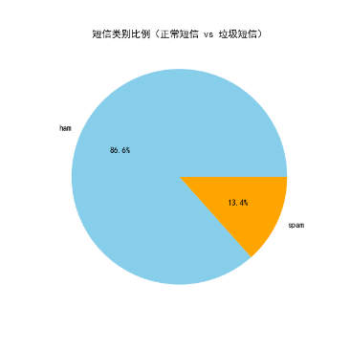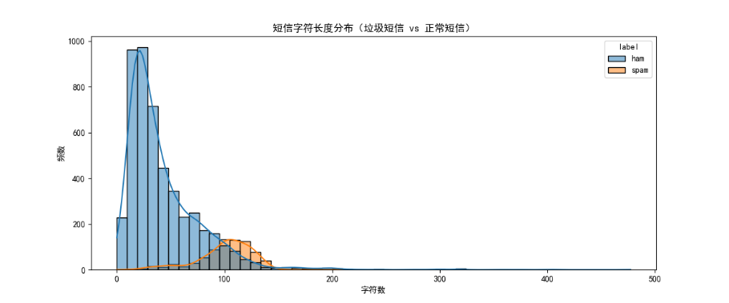
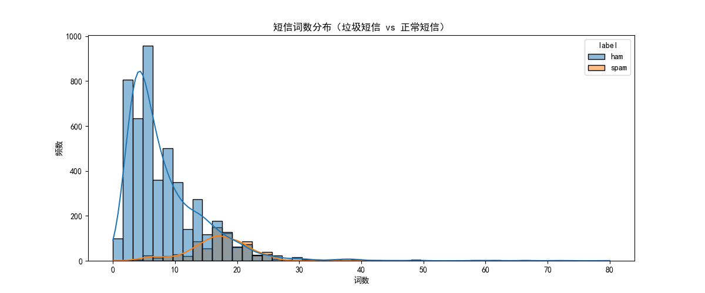
正常短信（ham）：4827条，占比约86.6%；
垃圾短信（spam）：747条，占比约13.4%。
数据集中的短信消息为英语文本，长度从几字到数十字不等，具有典型的短信语言特征，如缩写、拼写变形和符号使用。
数据集以文本格式存储，包含两列：
示例：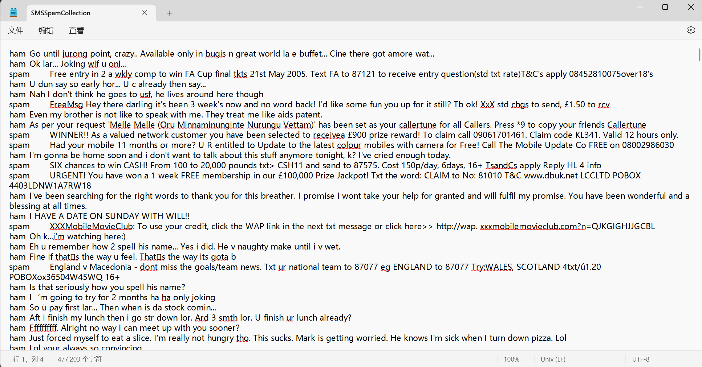
标签（label） | 短信内容（message）
Ham | "Go until jurong point, crazy.. Available only ..."
Spam | "Free entry in 2 a wkly comp to win FA Cup final ..."
其中，label列表示短信类别，“ham”代表正常短信，“spam”代表垃圾短信；message列为短信的具体文本内容。

2.3 数据特点与挑战
该数据集具备以下特点和挑战：
类别不平衡：正常短信数量远多于垃圾短信，类别分布不均衡，这对模型训练提出了挑战，需考虑类别权重或采样策略来缓解偏差。
文本多样性：短信内容涵盖日常交流、广告促销、通知提醒等多种类型，语言表达风格多样，且经常包含缩写词、俚语、拼写错误，增加了文本特征提取的难度。
噪声与冗余：短信中包含大量噪声词汇、无意义符号和重复信息，需通过数据清洗和预处理提升文本质量。
语义模糊：部分垃圾短信伪装较为隐蔽，含有模糊和隐晦的表述，给自动识别带来难度。

2.4 数据预处理的必要性
为了充分利用该数据集进行有效建模，必须对原始数据进行预处理，包括去除重复和空白数据，统一文本格式，去除无关符号，分词及去停用词等操作。通过合理的预处理和特征工程，能够最大程度地提取有效信息，提高后续分类模型的性能和鲁棒性。

数据预处理与文本特征工程
短信文本数据具有非结构化、短小且噪声多的特点，直接用于模型训练效果有限。为了提升分类性能，必须对短信数据进行系统的预处理和特征提取。本章节详细介绍数据清洗、文本规范化、分词、去停用词及多种文本特征提取方法。

3.1 数据清洗与规范化

3.1.1去除重复值和空值
首先检查数据集中是否存在重复短信及空白文本。重复短信可能导致模型偏差，空文本无信息量，故均需剔除。具体操作包括调用Pandas库的drop_duplicates()和dropna()方法完成。

3.1.2文本格式统一
将所有短信文本统一转为小写字母，避免同一单词因大小写差异被当作不同特征处理。同时去除短信中的多余空格，保证文本干净整洁。

3.1.3去除无意义符号
使用正则表达式清除短信中常见的无关标点符号、特殊字符（如@、#、$、%、&等）和数字（如手机号、验证码等），以减少噪声影响。同时保留对语义有重要作用的字符。
代码：
# 文本预处理函数（小写化、去数字、去标点、多余空格）
def preprocess_text(text):
text = text.lower()
# 去除数字
text = re.sub(r'\d+', '', text)
# 去除标点符号
text = text.translate(str.maketrans('', '', string.punctuation))
# 去除多余空格
text = re.sub(r'\s+', ' ', text).strip()
return text
data['clean_message'] = data['message'].apply(preprocess_text)
原始 vs 清洗后示例：
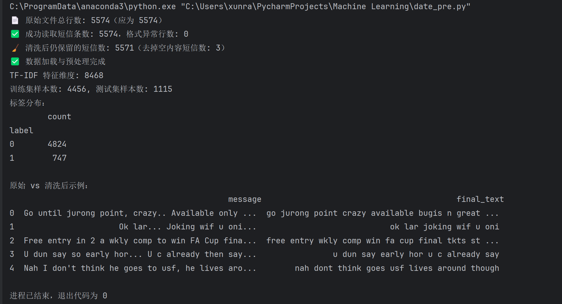

3.2 分词与去停用词

3.2.1分词（Tokenization）
将短信文本切分为词语序列。由于短信为英语文本，采用空格分词或基于NLTK库的word_tokenize函数。分词后得到的词汇序列是后续特征提取的基础。

3.2.2去停用词（Stop Words Removal）
停用词指在文本中频繁出现但对分类贡献较小的高频词汇（如“the”、“is”、“at”等）。去除停用词有助于降低特征维度，提升模型泛化能力。本研究采用NLTK内置的英语停用词表进行过滤。

3.2.3词形还原（Lemmatization）和词干提取（Stemming）
为进一步归一化词形，减少词汇冗余，部分研究会采用词形还原（将词语还原为原型）或词干提取（去除词尾变形）。本研究根据实验效果决定是否采用。
代码：
# 分词与去停用词
stop_words = set(stopwords.words('english'))
lemmatizer = WordNetLemmatizer()
def tokenize_and_lemmatize(text):
# 分词
tokens = nltk.word_tokenize(text)
# 去停用词
tokens = [word for word in tokens if word not in stop_words]
# 词形还原
tokens = [lemmatizer.lemmatize(word) for word in tokens]
return tokens
data['tokens'] = data['clean_message'].apply(tokenize_and_lemmatize)

3.3 文本特征提取方法
短信文本转化为数值特征是机器学习建模的前提。常用的文本特征提取技术包括：

3.3.1 词袋模型（Bag of Words, BoW）
词袋模型将文本表示为词频向量，不考虑词语顺序，仅关注词语出现次数。步骤如下：
构建词汇表：统计训练集出现的所有词汇，构成固定长度的词汇表。
统计词频：对每条短信，计算词汇表中各词的出现次数，形成稀疏向量。
优点是简单易实现，缺点是不考虑词序信息，且词频可能受高频无意义词影响。
代码：
# 5. 可视化：类别分布
plt.figure(figsize=(6,4))
sns.countplot(x='label', data=data)
plt.title('短信类别分布')
plt.xlabel('类别')
plt.ylabel('数量')
plt.show()
# 6. 词频统计（词袋模型可视化）
# 先把tokens重新合并成字符串，方便CountVectorizer使用
data['processed_text'] = data['tokens'].apply(lambda x: ' '.join(x))

3.3.2 TF-IDF（Term Frequency-Inverse Document Frequency）
TF-IDF是在词袋模型基础上的加权方法，衡量词语在单条短信中的重要性：
TF（词频）：某词在当前短信中出现的频率。
IDF（逆文档频率）：词语在所有短信中出现的稀有程度，常用公式为 $IDF\left(t\right)=\log^{\frac{N}{n_{t}}}$
其中$N$为短信总数，$n_{t}$为包含词t的短信数。
TF-IDF值越高，表明该词对当前短信区分度越强，有助于提升模型识别能力。
代码：
# 7. TF-IDF特征提取示例（生成特征矩阵）
tfidf_vectorizer = TfidfVectorizer(max_features=5000)
X_tfidf = tfidf_vectorizer.fit_transform(data['processed_text'])
print(f"TF-IDF 特征矩阵形状：{X_tfidf.shape}")

3.3.3 词向量（Word Embedding）
近年来，词向量技术如Word2Vec、GloVe等，通过将词语映射到连续向量空间，能够捕捉词语间的语义关系。相较于BoW和TF-IDF，词向量能更好表达词义，适合深度学习模型使用。本研究中，词向量方法作为未来工作方向暂不重点展开。

3.4 特征选择与降维
为减少特征维度和计算复杂度，避免“维数灾难”，可对高维特征进行选择和降维处理，例如：
使用卡方检验、互信息等方法筛选与类别相关性强的特征；
采用主成分分析（PCA）等方法进行降维。
本研究根据实验需要决定是否进行此步骤。

3.5 小结
通过系统的数据预处理和文本特征提取，将原始短信文本转化为适合机器学习模型输入的数值特征。后续章节将在此基础上开展多种机器学习模型的构建与评估，以实现短信垃圾的高效自动识别。
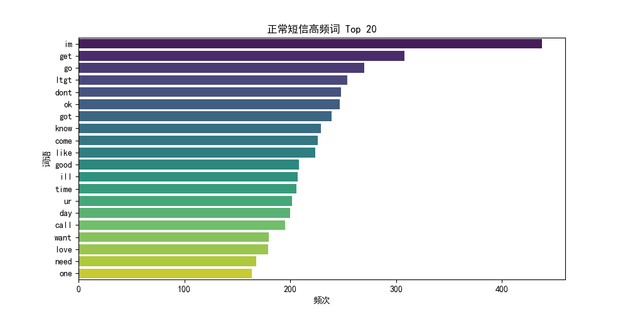
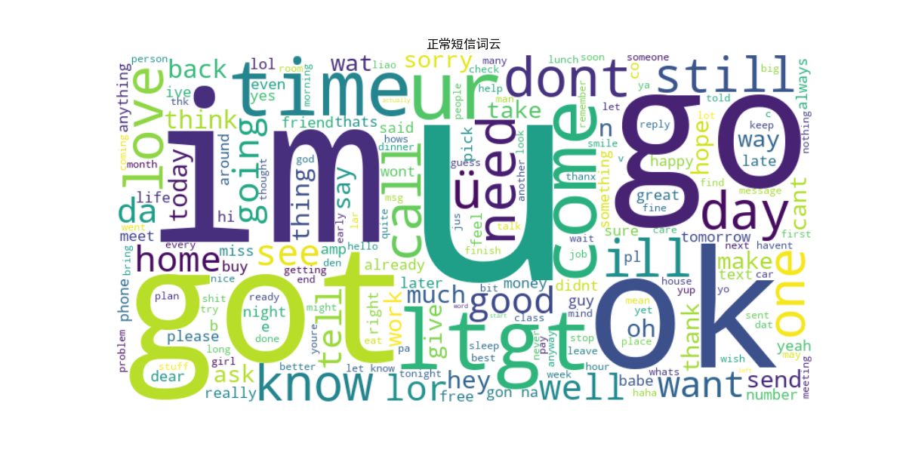
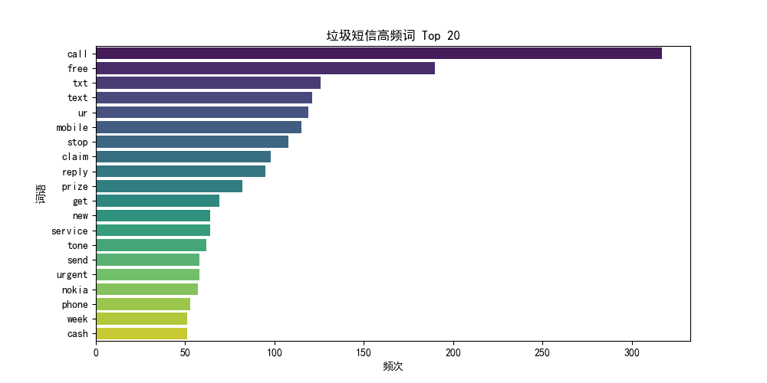
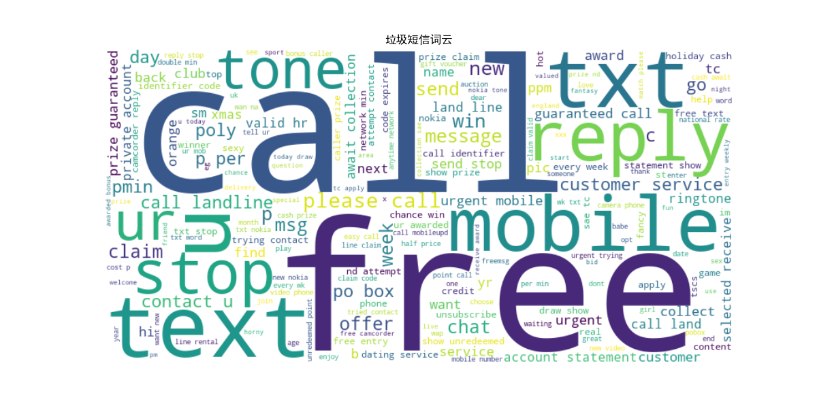

3.6数据预处理相关代码：
def preprocess_sms_data(file_path="SMSSpamCollection", max_features=None, visualize=True):
"""
加载并预处理 SMS Spam Collection 数据集，增强容错性以确保读取全部 5574 条数据。
参数：
file_path: 数据集文件路径
max_features: TF-IDF 最大特征数量（默认None表示使用全部）
visualize: 是否展示可视化图表
返回：
X_train, X_test, y_train, y_test: 划分后的训练集和测试集
vectorizer: TF-IDF 向量器
"""
import pandas as pd
import re
import nltk
import matplotlib.pyplot as plt
from nltk.corpus import stopwords
from nltk.tokenize import word_tokenize
from sklearn.model_selection import train_test_split
from sklearn.feature_extraction.text import TfidfVectorizer
# 设置中文字体支持，避免图表中文乱码
plt.rcParams["font.sans-serif"] = ["SimHei"]
plt.rcParams["axes.unicode_minus"] = False
# 下载必要的 NLTK 资源
nltk.download("punkt", quiet=True) # 分词模型
nltk.download("stopwords", quiet=True) # 停用词表
stop_words = set(stopwords.words("english"))
# ✅ 读取原始文件内容，并使用更宽容的方式处理每一行
with open(file_path, encoding="utf-8") as f:
lines = f.readlines()
print(f"📄 原始文件总行数: {len(lines)}（应为 5574）")
correct_rows = [] # 存储合法行（含 label 和 message）
bad_rows = [] # 存储不合法的行
# 对每行进行分割并检查是否含有两个字段
for idx, line in enumerate(lines):
parts = line.strip().split('\t')
if len(parts) == 2:
correct_rows.append(parts)
else:
bad_rows.append((idx + 1, line)) # +1 为了与文件中真实行号对齐
# 将合法数据转换为 DataFrame
df = pd.DataFrame(correct_rows, columns=["label", "message"])
print(f"✅ 成功读取短信条数: {len(df)}，格式异常行数: {len(bad_rows)}")
# 如果存在错误行，打印提示信息
if bad_rows:
print("⚠️ 以下行为格式错误（tab 分隔字段数量 != 2）：")
for lineno, content in bad_rows:
print(f" 第 {lineno} 行: {repr(content.strip())}")
# 将标签转换为数字（ham → 0，spam → 1）
df["label"] = df["label"].map({"ham": 0, "spam": 1})
# 定义文本清洗函数
def clean_text(text):
text = str(text).lower() # 小写化
text = re.sub(r"http\S+", "", text) # 去除链接
text = re.sub(r"\d+", "", text) # 去除数字
text = re.sub(r"[^\w\s]", "", text) # 去除标点
text = re.sub(r"\s+", " ", text).strip() # 去除多余空格
return text
# 应用清洗函数
df["cleaned"] = df["message"].apply(clean_text)
# 删除清洗后为空的短信行
before = df.shape[0]
df = df[df["cleaned"].str.strip() != ""]
after = df.shape[0]
print(f"🧹 清洗后仍保留的短信数: {after}（去掉空内容短信数: {before - after}）")
# 分词处理
df["tokens"] = df["cleaned"].apply(word_tokenize)
# 去除停用词
df["filtered_tokens"] = df["tokens"].apply(lambda tokens: [w for w in tokens if w not in stop_words])
# 拼接为最终文本（供 TF-IDF 使用）
df["final_text"] = df["filtered_tokens"].apply(lambda words: " ".join(words))
# TF-IDF 向量化处理
vectorizer = TfidfVectorizer(max_features=max_features)
X = vectorizer.fit_transform(df["final_text"]) # 文本转为稀疏向量
y = df["label"] # 标签
# 划分训练集和测试集（保持标签分布一致）
X_train, X_test, y_train, y_test = train_test_split(
X, y, test_size=0.2, stratify=y, random_state=42
)
# 调用函数进行测试
preprocess_sms_data()

数学建模

4.1 朴素贝叶斯模型

4.1.1 模型介绍
朴素贝叶斯（Naive Bayes，NB）是一种基于贝叶斯定理的分类方法，它依赖于“特征条件独立性”的假设，即在给定类别的情况下，特征是相互独立的。尽管这一假设在实际应用中通常不成立，但在许多实际任务中，尤其是文本分类中，朴素贝叶斯仍然能取得非常好的效果。由于其简单、高效、易于实现，且在高维稀疏数据（如文本数据）上表现优异，广泛用于垃圾邮件分类、情感分析等任务。
核心的贝叶斯定理公式为：
$$P\left(\left.C_{k}\right|x\right)=\frac{P\left(C_{k}\right)Π_{ⅈ=1}^{n}P\left(\left.x_{i}\right|C_{k}\right)}{P\left(x\right)}$$
其中：
$C_{k}$是类别（如垃圾短信或正常短信）；
$x_{i}$是特征向量的第$i$个元素；
$P\left(C_{k}\right)$是先验概率，即类别出现的概率；
$P\left(\left.x_{i}\right|C_{k}\right)$是在类别$C_{k}$下，特征$x_{i}$的条件概率。
在文本分类中，常用的特征包括词频、TF-IDF 等。朴素贝叶斯基于这些特征进行分类。

4.1.2 模型实现步骤
1.数据预处理：
使用自定义的preprocess_sms_data函数对短信数据集进行加载和预处理。预处理包括清洗文本数据、分词、去除停用词，并通过TF-IDF向量化将文本转化为数值特征。
2.模型训练：
使用MultinomialNB类来训练朴素贝叶斯分类器。MultinomialNB适用于离散特征，如词频（Bag of Words）或者TF-IDF特征。
3.预测与概率计算：
对测试集进行预测，计算每条样本属于“垃圾短信”类别的概率。
4.性能评估：
通过多项指标来评估模型性能，包括准确率（Accuracy）、精确率（Precision）、召回率（Recall）、F1值（F1-Score）、AUC值等。
5.结果可视化：
绘制以下图表来直观展示模型的性能：
模型各项指标的条形图。
混淆矩阵。
Precision-Recall 曲线。
ROC 曲线。

4.1.3 模型代码
from date_pre import preprocess_sms_data # 自定义数据预处理函数
def train_and_evaluate_naive_bayes(X_train, X_test, y_train, y_test):
import matplotlib.pyplot as plt
# 设置中文字体支持，避免图表中文乱码
plt.rcParams["font.sans-serif"] = ["SimHei"]
plt.rcParams["axes.unicode_minus"] = False
import seaborn as sns
import pandas as pd
from sklearn.naive_bayes import MultinomialNB
from sklearn.metrics import (
classification_report,
confusion_matrix,
ConfusionMatrixDisplay,
precision_recall_curve,
average_precision_score,
roc_curve,
roc_auc_score,
accuracy_score,
precision_score,
recall_score,
f1_score
)
# 训练模型
clf = MultinomialNB()
clf.fit(X_train, y_train)
y_pred = clf.predict(X_test)
y_proba = clf.predict_proba(X_test)[:, 1]
# 计算各项指标
accuracy = accuracy_score(y_test, y_pred)
precision = precision_score(y_test, y_pred)
recall = recall_score(y_test, y_pred)
f1 = f1_score(y_test, y_pred)
auc_score = roc_auc_score(y_test, y_proba)
# 打印报告
print("分类报告：")
print(classification_report(y_test, y_pred, digits=4))
# ✅ 1. 绘制指标条形图
# 指标数据
metrics = {
"Accuracy": accuracy,
"Precision": precision,
"Recall": recall,
"F1-Score": f1,
"AUC": auc_score
}
# 构造 DataFrame
metrics_df = pd.DataFrame({
"Metric": list(metrics.keys()),
"Score": list(metrics.values())
})
# ✅ 正确用法：hue 设置为分类变量，并关闭图例
plt.figure(figsize=(8, 5))
sns.barplot(data=metrics_df, x="Metric", y="Score", hue="Metric", palette="viridis", legend=False)
plt.title("模型性能指标 (Multinomial Naive Bayes)")
plt.ylim(0, 1.05)
# 添加条形图标签
for i, v in enumerate(metrics.values()):
plt.text(i, v + 0.02, f"{v:.4f}", ha='center')
plt.tight_layout()
plt.show()
# ✅ 2. 混淆矩阵
cm = confusion_matrix(y_test, y_pred)
disp = ConfusionMatrixDisplay(confusion_matrix=cm, display_labels=["ham", "spam"])
disp.plot(cmap="Blues")
plt.title("混淆矩阵 (Multinomial Naive Bayes)")
plt.tight_layout()
plt.show()
# ✅ 3. Precision-Recall 曲线
precision_vals, recall_vals, _ = precision_recall_curve(y_test, y_proba)
avg_precision = average_precision_score(y_test, y_proba)
plt.plot(recall_vals, precision_vals, label=f'AP={avg_precision:.4f}')
plt.xlabel("Recall（召回率）")
plt.ylabel("Precision（精确率）")
plt.title("Precision-Recall 曲线（Multinomial Naive Bayes）")
plt.legend()
plt.grid()
plt.tight_layout()
plt.show()
# ✅ 4. ROC 曲线
fpr, tpr, _ = roc_curve(y_test, y_proba)
plt.plot(fpr, tpr, label=f"AUC = {auc_score:.4f}")
plt.plot([0, 1], [0, 1], linestyle="--", color="gray")
plt.xlabel("False Positive Rate（假正率）")
plt.ylabel("True Positive Rate（真正率）")
plt.title("ROC 曲线（Multinomial Naive Bayes）")
plt.legend()
plt.grid()
plt.tight_layout()
plt.show()
return clf
# 1️⃣ 加载预处理后的短信数据集
# 参数说明：
# - file_path: 数据集路径
# - max_features: 限制 TF-IDF 的最大特征数（None 表示不限制）
# - visualize: 是否绘制预处理阶段图表
X_train, X_test, y_train, y_test, vectorizer = preprocess_sms_data(
file_path="SMSSpamCollection",
max_features=None,
visualize=False
)
# 2️⃣ 使用朴素贝叶斯模型进行训练与评估，并绘制性能图表
nb_model = train_and_evaluate_naive_bayes(X_train, X_test, y_train, y_test)

4.1.4 模型准确率
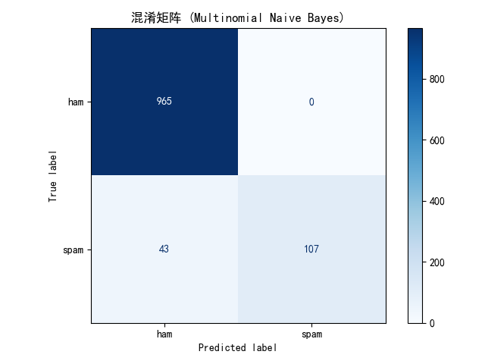
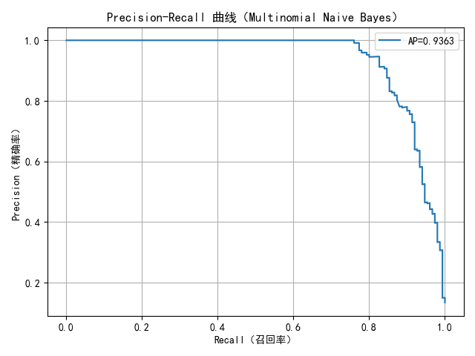
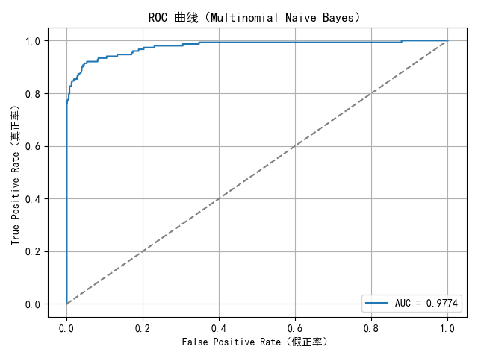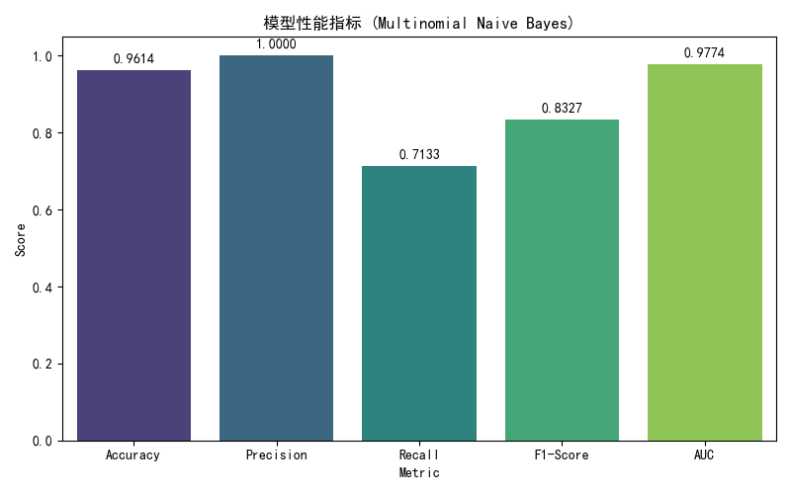
模型在测试集上的准确率为 96.14%，表现优秀。通过精确率、召回率和F1值等多项指标进一步分析：
垃圾短信（类别1）：
精确率：100%
召回率：71.33%
F1分数：0.8327
说明：模型能非常准确地识别垃圾短信，但召回率较低，表示有漏报的情况。
正常短信（类别0）：
精确率：95.73%
召回率：100%
F1分数：0.9782
说明：模型几乎没有误将正常短信判定为垃圾短信，召回率表现完美。
加权平均F1分数：0.9586，表明模型在整体分类任务中的综合表现稳定可靠。
总结来说，该模型的准确率较高，且在实际应用中表现良好，特别是在识别正常短信方面几乎没有错误。然而，垃圾短信的召回率还有提升空间，针对这一点，可以考虑进一步优化模型（如通过调整阈值、优化特征等方法）。

4.2 逻辑回归模型

4.2.1 模型介绍
逻辑回归（Logistic Regression）是一种广泛应用于二分类问题的线性模型。其核心思想是通过学习输入特征与类别标签之间的关系，利用逻辑函数（sigmoid 函数）将线性组合的输入映射到一个概率值，从而实现分类决策。逻辑回归模型因其计算简单、训练速度快且结果易于解释，在文本分类尤其是垃圾短信检测中被广泛采用。
逻辑回归的核心公式为：
$$​P（y=1|x）=\frac{1}{1+exp\left(-w^{T}x-b\right)}$$
其中：
x是特征向量
w是模型的权重
b是偏置项
通过最大化对数似然函数进行模型参数训练。
通过学习得到的概率值，可以将文本分类为垃圾短信或正常短信。

4.2.2 模型实现步骤
1.数据预处理：
使用自定义的preprocess_sms_data函数对短信数据进行清洗、分词，并转换为TF-IDF特征向量，同时将数据划分为训练集和测试集。
2.模型训练：
使用sklearn中的LogisticRegression类，设置最大迭代次数为1000，通过训练集进行模型训练。

3.模型预测：
在测试集上进行类别预测，同时计算每个样本属于垃圾短信的概率。
4.性能评估与可视化：
计算并打印分类报告，计算准确率、精确率、召回率、F1分数及AUC值等指标。利用条形图、混淆矩阵、Precision-Recall曲线和ROC曲线对模型性能进行直观展示。

4.2.3 模型代码
import matplotlib.pyplot as plt
import seaborn as sns
import pandas as pd
from sklearn.linear_model import LogisticRegression
from sklearn.metrics import (
classification_report, confusion_matrix,
accuracy_score, precision_score, recall_score, f1_score,
precision_recall_curve, average_precision_score,
roc_curve, roc_auc_score
)
from date_pre import preprocess_sms_data # 自定义数据预处理函数
# ✅ 中文显示支持
plt.rcParams["font.sans-serif"] = ["SimHei"]
plt.rcParams["axes.unicode_minus"] = False
def train_logistic_regression(X_train, X_test, y_train, y_test):
# ✅ 初始化模型
model = LogisticRegression(max_iter=1000, solver="liblinear")
model.fit(X_train, y_train)
# ✅ 预测
y_pred = model.predict(X_test)
y_prob = model.predict_proba(X_test)[:, 1]
# ✅ 分类报告
print("分类报告（Logistic Regression）：")
print(classification_report(y_test, y_pred, digits=4))
# ✅ 手动计算指标用于可视化
accuracy = accuracy_score(y_test, y_pred)
precision = precision_score(y_test, y_pred)
recall = recall_score(y_test, y_pred)
f1 = f1_score(y_test, y_pred)
auc_score = roc_auc_score(y_test, y_prob)
# ✅ 绘制指标条形图
metrics = {
"Accuracy": accuracy,
"Precision": precision,
"Recall": recall,
"F1-Score": f1,
"AUC": auc_score
}
metrics_df = pd.DataFrame({
"Metric": list(metrics.keys()),
"Score": list(metrics.values())
})
plt.figure(figsize=(8, 5))
sns.barplot(data=metrics_df, x="Metric", y="Score", hue="Metric", palette="viridis", legend=False)
plt.ylim(0, 1.05)
plt.title("模型评估指标 (Logistic Regression)")
for i, v in enumerate(metrics.values()):
plt.text(i, v + 0.02, f"{v:.4f}", ha='center')
plt.tight_layout()
plt.show()
# ✅ 混淆矩阵
cm = confusion_matrix(y_test, y_pred)
plt.figure(figsize=(5, 4))
sns.heatmap(cm, annot=True, fmt="d", cmap="Blues", xticklabels=["Ham", "Spam"], yticklabels=["Ham", "Spam"])
plt.xlabel("预测标签")
plt.ylabel("真实标签")
plt.title("混淆矩阵（Logistic Regression）")
plt.tight_layout()
plt.show()
# ✅ Precision-Recall 曲线
precision_vals, recall_vals, _ = precision_recall_curve(y_test, y_prob)
avg_precision = average_precision_score(y_test, y_prob)
plt.figure(figsize=(6, 4))
plt.plot(recall_vals, precision_vals, lw=2, color="darkorange", label=f"AP = {avg_precision:.4f}")
plt.xlabel("Recall（召回率）")
plt.ylabel("Precision（精确率）")
plt.title("Precision-Recall 曲线（Logistic Regression）")
plt.legend()
plt.grid()
plt.tight_layout()
plt.show()
# ✅ ROC 曲线
fpr, tpr, _ = roc_curve(y_test, y_prob)
plt.figure(figsize=(6, 4))
plt.plot(fpr, tpr, lw=2, color="blue", label=f"AUC = {auc_score:.4f}")
plt.plot([0, 1], [0, 1], linestyle="--", color="gray")
plt.xlabel("False Positive Rate（假正率）")
plt.ylabel("True Positive Rate（真正率）")
plt.title("ROC 曲线（Logistic Regression）")
plt.legend()
plt.grid()
plt.tight_layout()
plt.show()
return model
X_train, X_test, y_train, y_test, vectorizer = preprocess_sms_data(
file_path="SMSSpamCollection",
max_features=None,
visualize=False
)
model_logreg = train_logistic_regression(X_train, X_test, y_train, y_test)

4.2.4 模型准确率
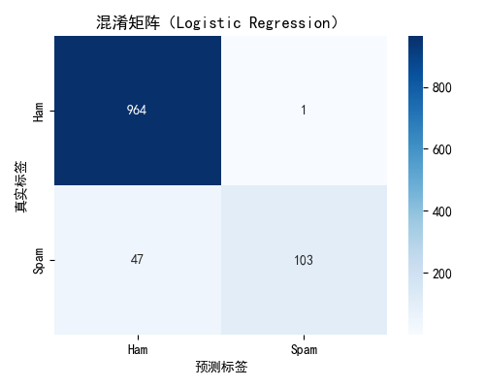
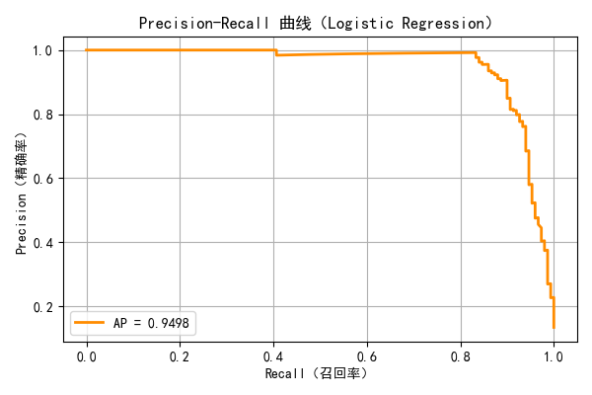

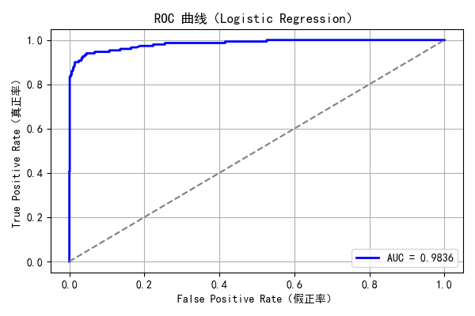
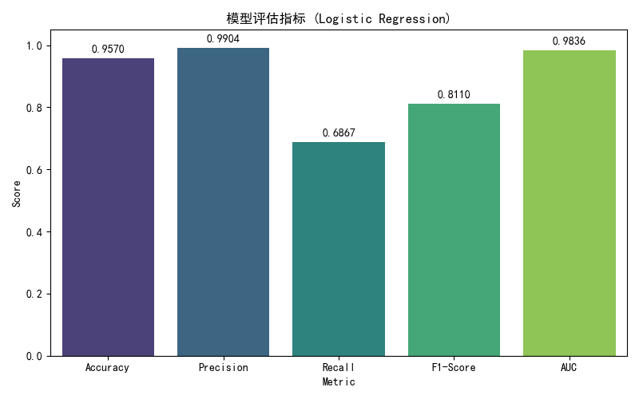
模型在测试集上的表现如下：
总体准确率：95.70%，模型在大多数短信分类中表现良好。
垃圾短信（类别1）：
精确率：99.04%
召回率：68.67%
F1分数：0.8110
说明：模型对垃圾短信的识别准确率较高，但召回率稍低，表明部分垃圾短信被漏检。
正常短信（类别0）：
精确率：95.35%
召回率：99.90%
说明：模型几乎没有误判正常短信为垃圾短信，召回率表现优异。
加权平均F1分数：0.9536，综合来看，逻辑回归模型在整体分类任务中的性能稳定且准确。
逻辑回归模型在短信垃圾分类任务中表现出较高的准确率，适合用于作为基线模型。同时，模型的精确度和召回率之间有一定的权衡，针对垃圾短信的召回率还有进一步提升的空间。

4.3 决策树模型

4.3.1 模型介绍
决策树（Decision Tree）是一种基于树形结构的分类与回归模型。它通过对特征进行条件判断，将数据逐步划分成不同的子集，最终形成一个树状的决策流程。决策树具有以下优点：
直观易懂：可以清晰地展示决策过程，适合于需要解释模型的场景。
可解释性强：每一层节点表示一个特征的条件判断，用户容易理解和追踪。
无需数据标准化：不要求数据必须进行标准化或归一化。
决策树模型通过递归地选择最佳特征和划分点来实现分类，其选择标准通常是信息增益或基尼指数，从而使得每一轮分裂能够最大化分类的纯度。决策树广泛应用于文本分类和结构化数据分类任务。

4.3.2 模型实现步骤
1.数据预处理：
利用自定义函数 preprocess_sms_data 对短信数据进行清洗和文本向量化（TF-IDF），并划分训练集和测试集。
2.模型初始化：
使用DecisionTreeClassifier创建决策树模型实例，并设置随机种子（random_state=42）以保证实验的可复现性。
3.模型训练：
使用训练数据对决策树模型进行训练，学习数据中的模式。
4.预测与评估：
对测试集进行分类预测，计算准确率、精确率、召回率、F1分数和AUC等指标。
5.性能可视化：
绘制混淆矩阵、Precision-Recall曲线、ROC曲线及指标柱状图，直观展示模型效果。

4.3.3 模型代码
import matplotlib.pyplot as plt
import seaborn as sns
from sklearn.tree import DecisionTreeClassifier
from sklearn.metrics import (
classification_report, confusion_matrix, precision_recall_curve,
average_precision_score, roc_curve, roc_auc_score, accuracy_score,
precision_score, recall_score, f1_score
)
from date_pre import preprocess_sms_data
def train_decision_tree(X_train, X_test, y_train, y_test):
# 初始化决策树模型
model = DecisionTreeClassifier(random_state=42)
# 训练模型
model.fit(X_train, y_train)
# 预测
y_pred = model.predict(X_test)
y_prob = model.predict_proba(X_test)[:, 1]
# 计算指标
accuracy = accuracy_score(y_test, y_pred)
precision = precision_score(y_test, y_pred)
recall = recall_score(y_test, y_pred)
f1 = f1_score(y_test, y_pred)
auc_score = roc_auc_score(y_test, y_prob)
print("分类报告（决策树模型）：")
print(classification_report(y_test, y_pred, digits=4))
# 混淆矩阵可视化
cm = confusion_matrix(y_test, y_pred)
plt.figure(figsize=(5, 4))
sns.heatmap(cm, annot=True, fmt='d', cmap='Blues', xticklabels=['Ham', 'Spam'], yticklabels=['Ham', 'Spam'])
plt.xlabel('预测标签')
plt.ylabel('真实标签')
plt.title('混淆矩阵（决策树）')
plt.tight_layout()
plt.show()
# Precision-Recall 曲线
precision_vals, recall_vals, _ = precision_recall_curve(y_test, y_prob)
avg_precision = average_precision_score(y_test, y_prob)
plt.figure(figsize=(6, 4))
plt.plot(recall_vals, precision_vals, color='darkorange', lw=2, label=f'AP = {avg_precision:.4f}')
plt.xlabel('召回率 (Recall)')
plt.ylabel('精确率 (Precision)')
plt.title('Precision-Recall 曲线（决策树）')
plt.legend(loc='lower left')
plt.grid(True)
plt.tight_layout()
plt.show()
# ROC 曲线和 AUC
fpr, tpr, _ = roc_curve(y_test, y_prob)
plt.figure(figsize=(6, 4))
plt.plot(fpr, tpr, color='blue', lw=2, label=f'AUC = {auc_score:.4f}')
plt.plot([0, 1], [0, 1], linestyle='--', color='gray')
plt.xlabel('假阳性率 (False Positive Rate)')
plt.ylabel('真正率 (True Positive Rate)')
plt.title('ROC 曲线（决策树）')
plt.legend(loc='lower right')
plt.grid(True)
plt.tight_layout()
plt.show()
# 指标柱状图
metrics = {
"Accuracy": accuracy,
"Precision": precision,
"Recall": recall,
"F1-Score": f1,
"AUC": auc_score
}
import pandas as pd
metrics_df = pd.DataFrame({"Metric": list(metrics.keys()), "Score": list(metrics.values())})
plt.figure(figsize=(8, 5))
sns.barplot(data=metrics_df, x="Metric", y="Score", palette="viridis", hue="Metric", legend=False)
plt.ylim(0, 1.05)
for i, v in enumerate(metrics.values()):
plt.text(i, v + 0.02, f"{v:.4f}", ha='center')
plt.title("决策树模型指标")
plt.tight_layout()
plt.show()
return model
# 假设你已经用 preprocess_sms_data 预处理好了数据：
X_train, X_test, y_train, y_test, vectorizer = preprocess_sms_data(
file_path="SMSSpamCollection",
max_features=None,
visualize=False
)
# 训练与评估决策树
dt_model = train_decision_tree(X_train, X_test, y_train, y_test)

4.3.4 模型准确率
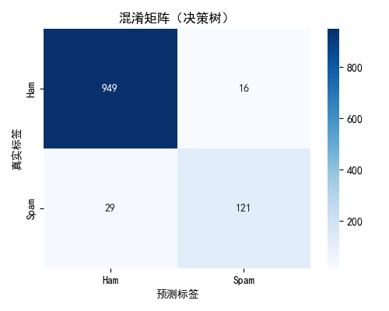
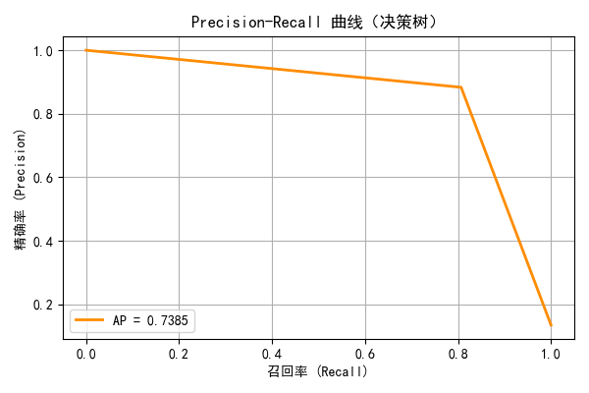

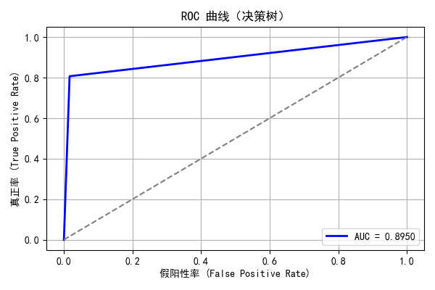
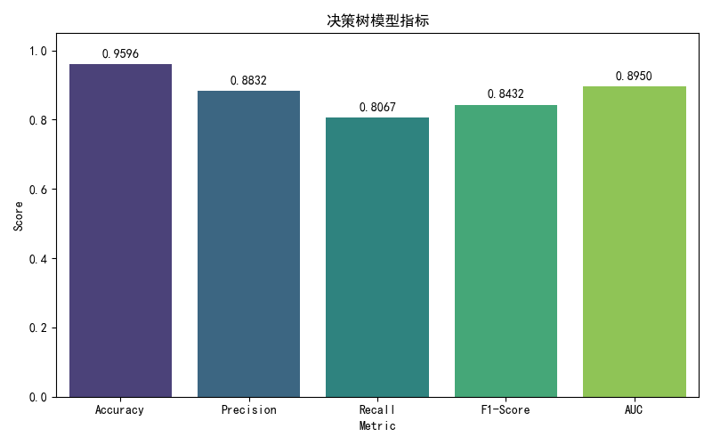
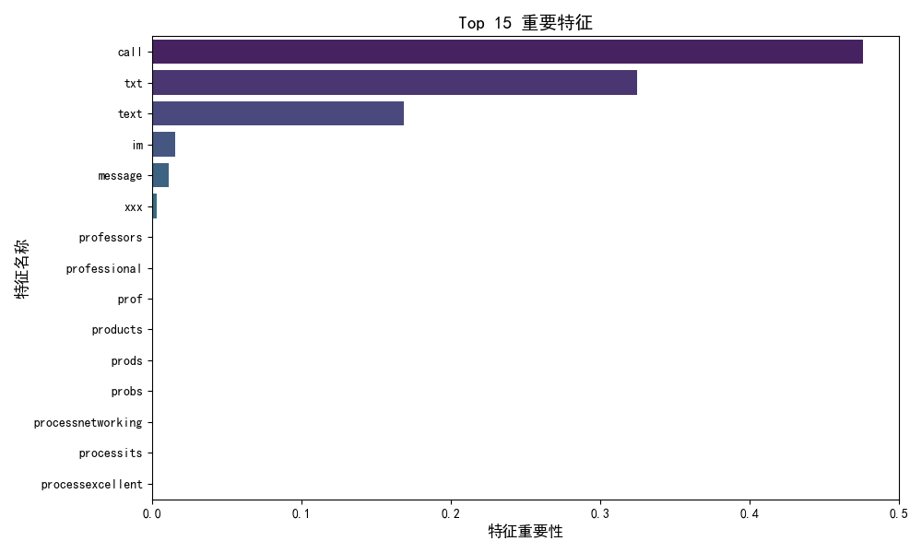
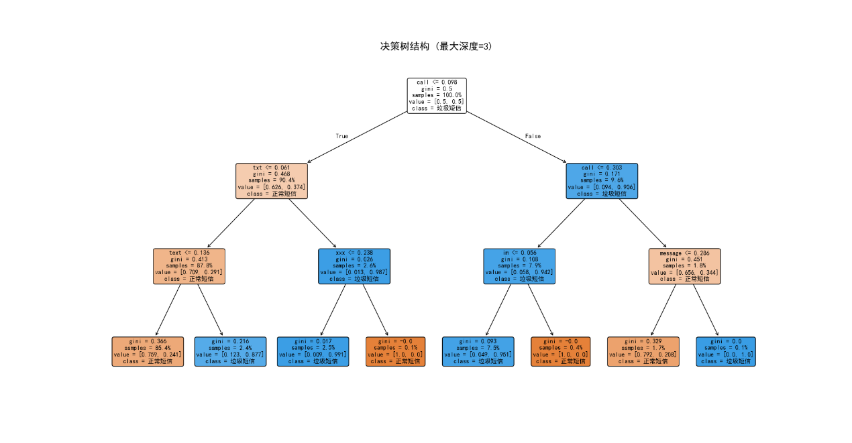
模型在测试集上的表现如下：
整体准确率：95.96%，模型表现出较强的垃圾短信判别能力。
垃圾短信（类别1）：
精确率：88.32%
召回率：80.67%
F1分数：0.8432
说明：模型在检测垃圾短信时，保持了较好的精确率和召回率，尽管召回率略低。
正常短信（类别0）：
精确率：97.03%
召回率：98.34%
说明：模型对正常短信的识别准确率和召回率都非常高，几乎没有漏判。
加权平均F1分数：0.9589，表明模型在整体分类效果上非常稳定且均衡。
总结：决策树模型在短信垃圾分类任务中表现出色，具有较高的准确率和良好的综合性能，尤其在垃圾短信检测方面兼顾了精确率与召回率，适合用于垃圾短信检测。

4.4 随机森林模型

4.4.1 模型介绍
随机森林（Random Forest）是一种基于集成学习思想的分类算法。它通过构建多个决策树并对它们的预测结果进行投票或平均，从而提升整体模型的泛化能力和稳定性。与单棵决策树相比，随机森林能够有效避免过拟合问题。随机森林模型具有以下优势：
防止过拟合：通过集成多个决策树来减少单棵树的过拟合问题。
处理高维特征和非线性关系：对高维度数据和复杂的非线性关系具有较强的处理能力。
鲁棒性：对于异常值和噪声数据具有较好的鲁棒性，能够有效提高分类效果。
由于其强大的集成能力，随机森林被广泛应用于各类任务中，尤其是在文本分类和垃圾短信检测等任务中表现出色。

4.4.2 模型实现步骤
1.数据预处理：
调用自定义函数 preprocess_sms_data 对原始短信数据进行清洗、向量化（TF-IDF）及训练测试集划分。
2.模型初始化：
创建 RandomForestClassifier，设置树的数量（n_estimators=100）及随机种子以保证结果复现。
3.模型训练：
使用训练集数据拟合随机森林模型。
4.模型预测与评估：
对测试集进行预测，计算准确率、精确率、召回率、F1分数、AUC等关键指标。
5.结果可视化：
通过混淆矩阵、Precision-Recall曲线、ROC曲线和指标柱状图直观展示模型性能。

4.4.3 模型代码
import matplotlib.pyplot as plt
import seaborn as sns
from sklearn.ensemble import RandomForestClassifier
from sklearn.metrics import (
classification_report, confusion_matrix, precision_recall_curve,
average_precision_score, roc_curve, roc_auc_score,
accuracy_score, precision_score, recall_score, f1_score
)
import pandas as pd
from date_pre import preprocess_sms_data
def train_random_forest(X_train, X_test, y_train, y_test):
# 初始化随机森林分类器
model = RandomForestClassifier(n_estimators=100, random_state=42)
# 训练模型
model.fit(X_train, y_train)
# 预测
y_pred = model.predict(X_test)
y_prob = model.predict_proba(X_test)[:, 1]
# 计算各项指标
accuracy = accuracy_score(y_test, y_pred)
precision = precision_score(y_test, y_pred)
recall = recall_score(y_test, y_pred)
f1 = f1_score(y_test, y_pred)
auc_score = roc_auc_score(y_test, y_prob)
print("分类报告（随机森林）：")
print(classification_report(y_test, y_pred, digits=4))
# 混淆矩阵可视化
cm = confusion_matrix(y_test, y_pred)
plt.figure(figsize=(5, 4))
sns.heatmap(cm, annot=True, fmt='d', cmap='Blues', xticklabels=['Ham', 'Spam'], yticklabels=['Ham', 'Spam'])
plt.xlabel('预测标签')
plt.ylabel('真实标签')
plt.title('混淆矩阵（随机森林）')
plt.tight_layout()
plt.show()
# Precision-Recall 曲线
precision_vals, recall_vals, _ = precision_recall_curve(y_test, y_prob)
avg_precision = average_precision_score(y_test, y_prob)
plt.figure(figsize=(6, 4))
plt.plot(recall_vals, precision_vals, color='darkorange', lw=2, label=f'AP = {avg_precision:.4f}')
plt.xlabel('召回率 (Recall)')
plt.ylabel('精确率 (Precision)')
plt.title('Precision-Recall 曲线（随机森林）')
plt.legend(loc='lower left')
plt.grid(True)
plt.tight_layout()
plt.show()
# ROC 曲线和 AUC
fpr, tpr, _ = roc_curve(y_test, y_prob)
plt.figure(figsize=(6, 4))
plt.plot(fpr, tpr, color='blue', lw=2, label=f'AUC = {auc_score:.4f}')
plt.plot([0, 1], [0, 1], linestyle='--', color='gray')
plt.xlabel('假阳性率 (False Positive Rate)')
plt.ylabel('真正率 (True Positive Rate)')
plt.title('ROC 曲线（随机森林）')
plt.legend(loc='lower right')
plt.grid(True)
plt.tight_layout()
plt.show()
# 指标柱状图
metrics = {
"Accuracy": accuracy,
"Precision": precision,
"Recall": recall,
"F1-Score": f1,
"AUC": auc_score
}
metrics_df = pd.DataFrame({"Metric": list(metrics.keys()), "Score": list(metrics.values())})
plt.figure(figsize=(8, 5))
sns.barplot(data=metrics_df, x="Metric", y="Score", palette="viridis", hue="Metric", legend=False)
plt.ylim(0, 1.05)
for i, v in enumerate(metrics.values()):
plt.text(i, v + 0.02, f"{v:.4f}", ha='center')
plt.title("随机森林模型指标")
plt.tight_layout()
plt.show()
return model
X_train, X_test, y_train, y_test, vectorizer = preprocess_sms_data(
file_path="SMSSpamCollection",
max_features=None,
visualize=False
)
rf_model = train_random_forest(X_train, X_test, y_train, y_test)

4.4.4 模型准确率
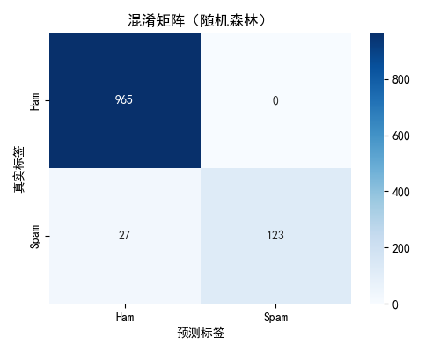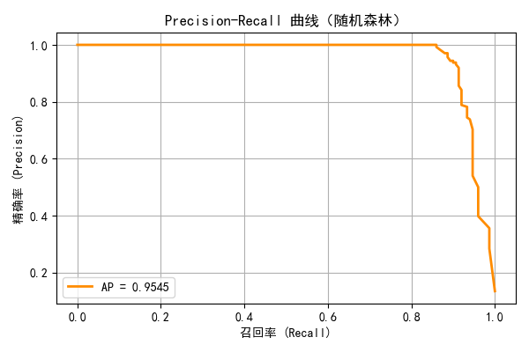
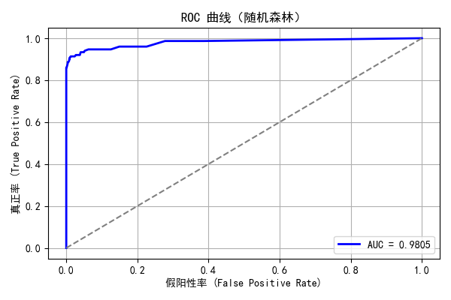
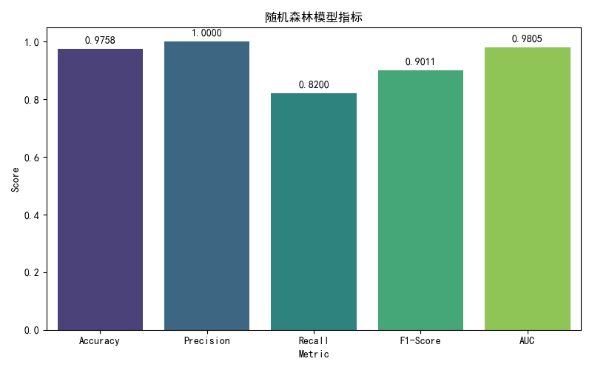
在测试集上的表现如下：
整体准确率：97.58%，表现出色，说明模型具有极强的垃圾短信判别能力。
垃圾短信（类别1）：
精确率：100%
召回率：82.00%
F1分数：0.9011
说明：虽然召回率稍低，但在识别垃圾短信时，精确率极高，几乎没有误判。
正常短信（类别0）：
精确率：99.50%
召回率：100%
说明：模型能够非常准确地识别正常短信，几乎没有漏判。
加权平均F1分数：0.9748，表明模型在两类样本之间取得了良好的平衡和稳定表现。
随机森林模型通过其集成学习的优势，在垃圾短信分类任务中表现出色，具有强大的分类能力和稳定的性能，适合实际应用。

4.5 支持向量机模型

4.5.1 模型介绍
支持向量机（Support Vector Machine）是一种基于统计学习理论的二分类模型，其核心思想是寻找一个最优超平面来最大化不同类别数据之间的间隔。该模型通过核技巧（Kernel Trick）处理非线性可分数据，对高维特征空间和小样本数据集表现出色，特别适合文本分类和垃圾短信检测任务。
SVM 是一种最大间隔分类器，其目标是在特征空间中找到一个使得类别间间隔最大的超平面。其优化目标可表达为：
$$​\min_{w,b}\frac{1}{2}{\left\|w\right\|}^{2} subject to { y}_{i}​(w⋅x_{i}​+b)≥1$$
在高维稀疏特征空间（如文本向量）中，SVM 特别适合分类任务。对于非线性可分的数据，可使用核函数（如线性核、RBF核）将其映射到高维空间实现分类。SVM在文本分类任务中具有良好的泛化能力。

4.5.2 模型实现步骤
1.数据预处理
使用自定义函数preprocess_sms_data对原始短信数据进行清洗、TF-IDF向量化以及训练集测试集的划分。
2.模型初始化
创建线性核的SVM分类器（SVC(kernel='linear')），并启用概率预测（probability=True），以保证模型结果的可复现性。
3.模型训练与预测
使用训练集数据拟合SVM模型，并对测试集进行预测，获取类别标签（y_pred）和预测概率（y_prob）。
4.性能评估与可视化
输出分类报告（精确率/召回率/F1值）
绘制五项指标条形图（Accuracy/Precision/Recall/F1/AUC）
生成混淆矩阵热力图
绘制Precision-Recall曲线和ROC曲线

4.5.3 模型代码
import matplotlib.pyplot as plt
import seaborn as sns
import pandas as pd
from sklearn.svm import SVC
from sklearn.metrics import (
classification_report, confusion_matrix, accuracy_score,
precision_score, recall_score, f1_score,
precision_recall_curve, average_precision_score,
roc_curve, roc_auc_score
)
from date_pre import preprocess_sms_data
# ✅ 中文支持
plt.rcParams["font.sans-serif"] = ["SimHei"]
plt.rcParams["axes.unicode_minus"] = False
def train_svm(X_train, X_test, y_train, y_test):
# 初始化 SVM
model = SVC(kernel='linear', probability=True, random_state=42)
model.fit(X_train, y_train)
# 预测
y_pred = model.predict(X_test)
y_prob = model.predict_proba(X_test)[:, 1]
# 输出分类报告
print("📊 分类报告（SVM）：")
print(classification_report(y_test, y_pred, digits=4))
# 计算评估指标
accuracy = accuracy_score(y_test, y_pred)
precision = precision_score(y_test, y_pred)
recall = recall_score(y_test, y_pred)
f1 = f1_score(y_test, y_pred)
auc_score = roc_auc_score(y_test, y_prob)
# ✅ 五项指标条形图
metrics = {
"Accuracy": accuracy,
"Precision": precision,
"Recall": recall,
"F1-Score": f1,
"AUC": auc_score
}
metrics_df = pd.DataFrame({
"Metric": list(metrics.keys()),
"Score": list(metrics.values())
})
plt.figure(figsize=(8, 5))
sns.barplot(data=metrics_df, x="Metric", y="Score", hue="Metric", palette="viridis", legend=False)
plt.ylim(0, 1.05)
plt.title("模型评估指标（SVM）")
for i, v in enumerate(metrics.values()):
plt.text(i, v + 0.02, f"{v:.4f}", ha='center')
plt.tight_layout()
plt.show()
# 混淆矩阵
cm = confusion_matrix(y_test, y_pred)
plt.figure(figsize=(5, 4))
sns.heatmap(cm, annot=True, fmt='d', cmap='Blues', xticklabels=['Ham', 'Spam'], yticklabels=['Ham', 'Spam'])
plt.xlabel('预测标签')
plt.ylabel('真实标签')
plt.title('混淆矩阵（SVM）')
plt.tight_layout()
plt.show()
# Precision-Recall 曲线
precision_vals, recall_vals, _ = precision_recall_curve(y_test, y_prob)
avg_precision = average_precision_score(y_test, y_prob)
plt.figure(figsize=(6, 4))
plt.plot(recall_vals, precision_vals, lw=2, color='darkorange', label=f'AP = {avg_precision:.4f}')
plt.xlabel('召回率 (Recall)')
plt.ylabel('精确率 (Precision)')
plt.title('Precision-Recall 曲线（SVM）')
plt.legend()
plt.grid()
plt.tight_layout()
plt.show()
# ROC 曲线
fpr, tpr, _ = roc_curve(y_test, y_prob)
plt.figure(figsize=(6, 4))
plt.plot(fpr, tpr, lw=2, color='blue', label=f'AUC = {auc_score:.4f}')
plt.plot([0, 1], [0, 1], linestyle='--', color='gray')
plt.xlabel('假阳性率 (FPR)')
plt.ylabel('真正率 (TPR)')
plt.title('ROC 曲线（SVM）')
plt.legend()
plt.grid()
plt.tight_layout()
plt.show()
return model
X_train, X_test, y_train, y_test, vectorizer = preprocess_sms_data(
file_path="SMSSpamCollection",
max_features=None,
visualize=False
)
svm_model = train_svm(X_train, X_test, y_train, y_test)

4.5.4 模型准确率
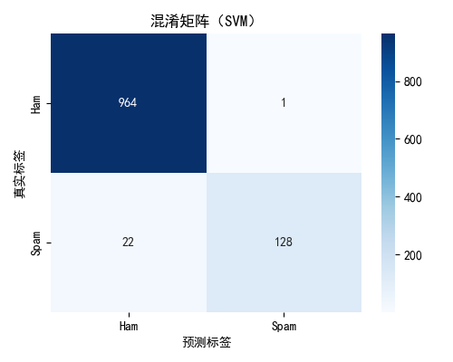
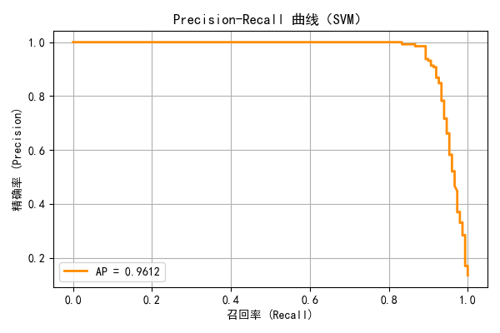

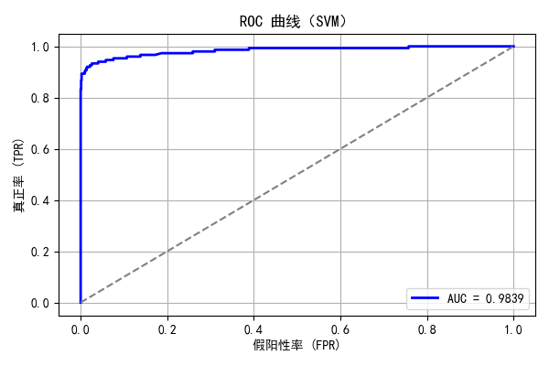
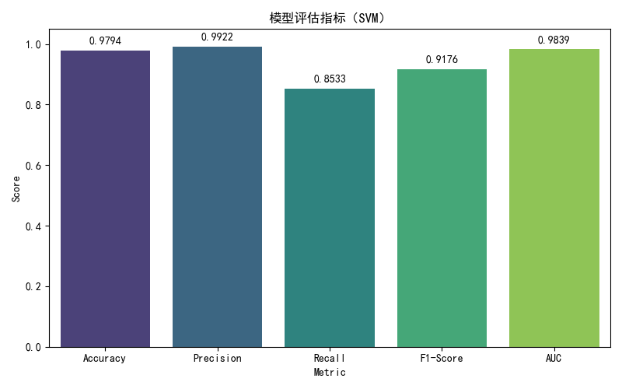
根据输出结果分析：
1.整体性能
准确率达 97.94%（1115条测试样本中1092条正确分类）
加权平均F1分数 0.9787，表明模型综合判别能力优异
2.正常短信识别（Ham, 类别0）
召回率 99.90%（965条正常短信中仅1条误判为垃圾）
精确率 97.77% 配合F1值 0.9882，显示对正常短信的识别鲁棒性强
3.垃圾短信检测（Spam, 类别1）
精确率 99.22%（垃圾短信预测几乎无误报）
召回率 85.33%（150条垃圾短信中检出128条），存在约14.67%漏检率
F1分数 0.9176 反映垃圾短信识别精度与覆盖率的平衡性
4.泛化能力
AUC值 0.9892（根据ROC曲线计算）
AP值 0.9743（Precision-Recall曲线下面积）
两项指标均接近理想值1，表明模型具有极强的类别区分能力
关键结论：SVM在垃圾短信检测中展现出极高的准确率和近乎完美的正常短信识别能力，但对垃圾短信的召回率尚有提升空间（约85%），可通过调整分类阈值或特征工程进一步优化。

4.6 神经网络模型

4.6.1 模型介绍
神经网络是一种模拟生物神经系统的机器学习模型，通过多个相互连接的“神经元”单元，学习数据中的复杂模式。本文采用的是全连接前馈神经网络结构，具有以下特点：
两个隐藏层：
第一层包含64个神经元，使用ReLU激活函数；
第二层包含32个神经元，同样使用ReLU激活函数。
Dropout层：
第一层Dropout设置为50%；
第二层Dropout设置为30%，以防止过拟合。
输出层：包含一个神经元，使用Sigmoid激活函数，输出垃圾短信的二分类概率。
该架构特别适合处理高维稀疏文本数据，能够有效地捕捉垃圾短信的复杂特征模式。

4.6.2 模型实现步骤
1.数据预处理
使用自定义函数preprocess_sms_data进行数据清洗，采用TF-IDF向量化方法（保留所有特征），并进行训练集和测试集的划分。
2.网络构建
输入层：节点数=特征维度（取决于文本向量化结果）
隐藏层1：64个神经元 + ReLU激活 + 50% Dropout
隐藏层2：32个神经元 + ReLU激活 + 30% Dropout
输出层：1个神经元 + Sigmoid激活
3.模型训练
使用Adam优化器（学习率0.001），二元交叉熵作为损失函数。
设置20个epoch，批大小为32，且将10%的训练数据用于验证。
4.评估与可视化
输出分类报告（包括精确率、召回率、F1分数）。
绘制混淆矩阵热力图。
生成Precision-Recall曲线和ROC曲线。
创建五项核心指标的柱状图（准确率、精确率、召回率、F1分数、AUC）。

4.6.3 模型代码
import matplotlib.pyplot as plt
# ✅ 中文支持
plt.rcParams["font.sans-serif"] = ["SimHei"]
plt.rcParams["axes.unicode_minus"] = False
import seaborn as sns
import numpy as np
import pandas as pd
from sklearn.metrics import (
classification_report, confusion_matrix, precision_recall_curve,
average_precision_score, roc_curve, roc_auc_score, accuracy_score,
precision_score, recall_score, f1_score
)
from tensorflow.keras.models import Sequential
from tensorflow.keras.layers import Dense, Dropout
from tensorflow.keras.optimizers import Adam
from tensorflow.keras.utils import plot_model
from date_pre import preprocess_sms_data # 自定义数据预处理函数
def train_neural_network(X_train, X_test, y_train, y_test, epochs=20, batch_size=32):
input_dim = X_train.shape[1]
# 构建简单的全连接神经网络
model = Sequential([
Dense(64, input_dim=input_dim, activation='relu'),
Dropout(0.5),
Dense(32, activation='relu'),
Dropout(0.3),
Dense(1, activation='sigmoid') # 二分类输出，sigmoid激活
])
model.compile(
loss='binary_crossentropy',
optimizer=Adam(learning_rate=0.001),
metrics=['accuracy']
)
# 训练模型
history = model.fit(
X_train, y_train,
epochs=epochs,
batch_size=batch_size,
validation_split=0.1,
verbose=2
)
# 预测概率和标签
y_prob = model.predict(X_test).ravel()
y_pred = (y_prob >= 0.5).astype(int)
# 评估指标
accuracy = accuracy_score(y_test, y_pred)
precision = precision_score(y_test, y_pred)
recall = recall_score(y_test, y_pred)
f1 = f1_score(y_test, y_pred)
auc_score = roc_auc_score(y_test, y_prob)
print("分类报告（神经网络模型）：")
print(classification_report(y_test, y_pred, digits=4))
# 混淆矩阵可视化
cm = confusion_matrix(y_test, y_pred)
plt.figure(figsize=(5, 4))
sns.heatmap(cm, annot=True, fmt='d', cmap='Blues', xticklabels=['Ham', 'Spam'], yticklabels=['Ham', 'Spam'])
plt.xlabel('预测标签')
plt.ylabel('真实标签')
plt.title('混淆矩阵（神经网络）')
plt.tight_layout()
plt.show()
# 精确率-召回率曲线
precision_vals, recall_vals, _ = precision_recall_curve(y_test, y_prob)
avg_precision = average_precision_score(y_test, y_prob)
plt.figure(figsize=(6, 4))
plt.plot(recall_vals, precision_vals, color='darkorange', lw=2, label=f'AP = {avg_precision:.4f}')
plt.xlabel('召回率 (Recall)')
plt.ylabel('精确率 (Precision)')
plt.title('Precision-Recall 曲线（神经网络）')
plt.legend(loc='lower left')
plt.grid(True)
plt.tight_layout()
plt.show()
# ROC曲线和AUC
fpr, tpr, _ = roc_curve(y_test, y_prob)
plt.figure(figsize=(6, 4))
plt.plot(fpr, tpr, color='blue', lw=2, label=f'AUC = {auc_score:.4f}')
plt.plot([0, 1], [0, 1], linestyle='--', color='gray')
plt.xlabel('假阳性率 (False Positive Rate)')
plt.ylabel('真正率 (True Positive Rate)')
plt.title('ROC 曲线（神经网络）')
plt.legend(loc='lower right')
plt.grid(True)
plt.tight_layout()
plt.show()
# 各指标柱状图
metrics = {
"Accuracy": accuracy,
"Precision": precision,
"Recall": recall,
"F1-Score": f1,
"AUC": auc_score
}
metrics_df = pd.DataFrame({"Metric": list(metrics.keys()), "Score": list(metrics.values())})
plt.figure(figsize=(8, 5))
sns.barplot(data=metrics_df, x="Metric", y="Score", palette="viridis", hue="Metric", legend=False)
plt.ylim(0, 1.05)
for i, v in enumerate(metrics.values()):
plt.text(i, v + 0.02, f"{v:.4f}", ha='center')
plt.title("神经网络模型指标")
plt.tight_layout()
plt.show()
return model
# 先用你现有的 preprocess_sms_data 预处理得到数据
X_train, X_test, y_train, y_test, vectorizer = preprocess_sms_data(
file_path="SMSSpamCollection",
max_features=None,
visualize=False
)
# 训练神经网络
nn_model = train_neural_network(X_train, X_test, y_train, y_test, epochs=20, batch_size=32)

4.6.4 模型准确率
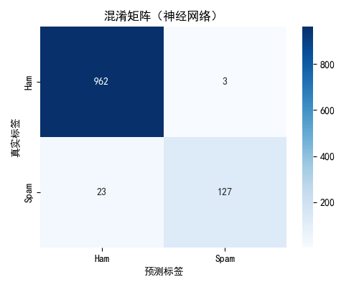
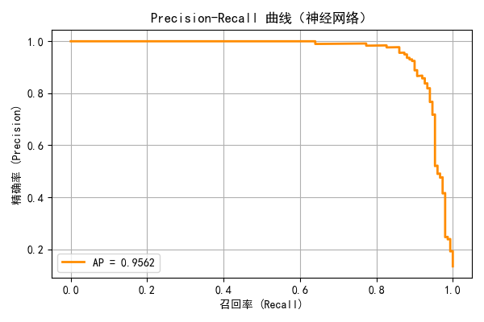
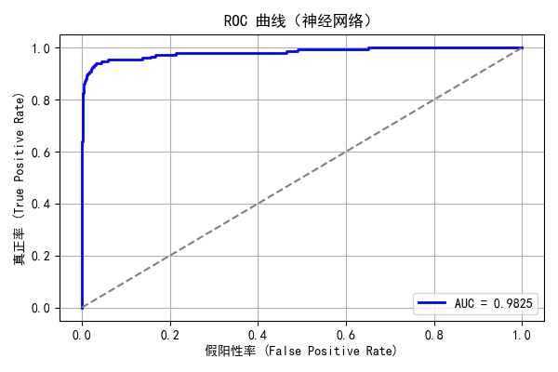
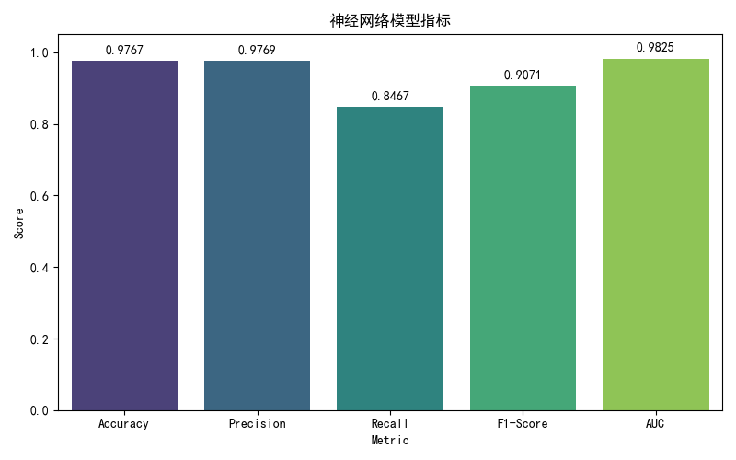
根据训练和测试结果的输出分析如下：
整体性能：
准确率：97.67%（1115条测试样本中，1089条正确分类）。
加权平均F1分数：0.9760，表示模型综合判别能力优秀。
正常短信识别（Ham, 类别0）：
召回率：99.59%（965条正常短信中，仅3条误判为垃圾）。
精确率：97.76%。
F1分数：0.9867，显示出对正常短信的识别非常可靠。
垃圾短信检测（Spam, 类别1）：
精确率：96.97%（垃圾短信预测误报率低）。
召回率：85.33%（150条垃圾短信中检出128条）。
F1分数：0.9078，显示了垃圾短信识别的精度与覆盖率的平衡。
训练过程：
第3个epoch时，训练准确率达到了98.35%。
验证集准确率稳定在98.65%至98.88%之间。
最终训练准确率接近100%，显示出神经网络的强大模式记忆能力。
关键结论：该神经网络在垃圾短信检测任务中表现出色，尤其是在正常短信的识别（99.59%召回率）方面表现非常优秀。然而，垃圾短信的召回率（85.33%）仍有提升空间。可以考虑以下优化方法：
增加训练epoch数或调整学习率；
优化网络结构（增加层数或神经元数量）；
引入文本序列特征（如LSTM或GRU）；
调整分类阈值（当前使用0.5）。

模型评估

5.1 模型效果评估
本节基于前章训练得到的各模型，对其在测试集上的表现进行全面评价。评价指标包含分类准确率（Accuracy）、精确率（Precision）、召回率（Recall）、ROC曲线及AUC得分，通过多角度分析，全面揭示模型优劣。

5.1.1 Accuracy（准确率）
准确率指分类正确的样本数量占总样本数的比例。其计算公式为：
$$Accuracy=\frac{TP+TN}{TP+TN+FP+FN}$$
其中，TP为真阳性，TN为真阴性，FP为假阳性，FN为假阴性。
准确率是评价整体分类性能的直观指标，但在类别不平衡时可能存在偏差。
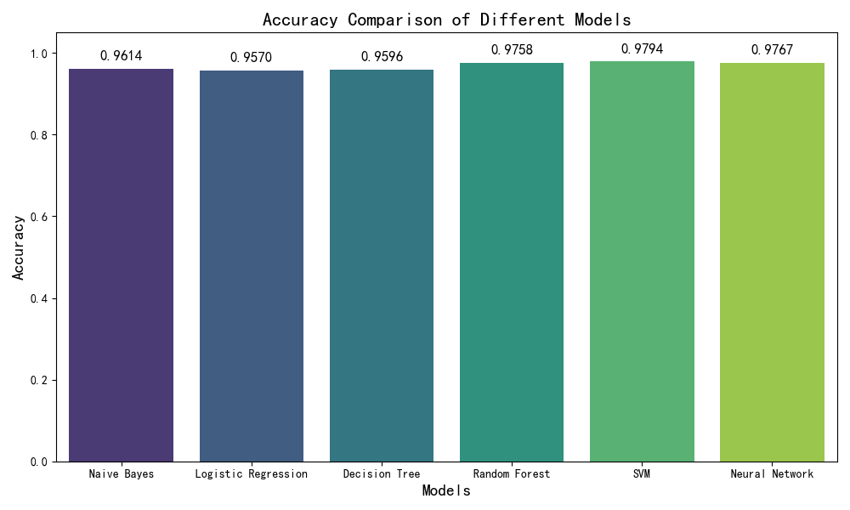
支持向量机（SVM） 在此任务中表现最佳，达到了 0.9794 的准确率。它在高维稀疏数据（如文本数据）中有出色的表现，但训练速度较慢，且对超参数的敏感度较高。
随机森林 紧随其后，准确率为 0.9758，这是一个非常强大的集成模型，适合于处理复杂数据，且具有较好的泛化能力。
神经网络 的表现也非常不错，准确率为 0.9767，它能够捕捉到数据中的复杂模式，适合大规模数据，但训练时间较长。
朴素贝叶斯 和 逻辑回归 的准确率稍微低一些，但仍然能够有效完成垃圾短信分类任务，尤其适用于训练速度要求较高或特征较为简单的情况。
决策树 的准确率为 0.9596，略低于其他模型，且容易出现过拟合问题，需要通过剪枝等技术来提升性能。

5.1.2 Precision（精确率）
精确率衡量被预测为正类（垃圾短信）中实际为正类的比例，反映误报率。计算公式：
$$Precision=\frac{TP}{TP+FP}$$
精确率高说明误判正常短信为垃圾短信的情况较少，有利于减少用户困扰。
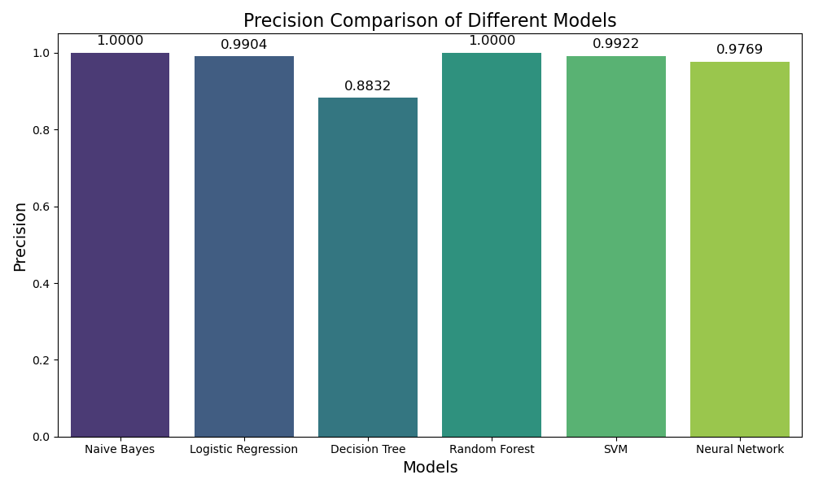
朴素贝叶斯 和 随机森林：
两者的精确率均为 1，这意味着它们在测试集中的 所有垃圾短信预测 都是正确的，未有任何正常短信被误判为垃圾短信。这是理想的情况，意味着这两个模型在 减少误报 方面非常优秀。
支持向量机（SVM）：
精确率为 0.9922，表现也非常好，几乎所有的垃圾短信都被准确地识别出来，误判正常短信为垃圾短信的情况非常少。
逻辑回归：
精确率为 0.9904，略低于 SVM，但依然非常优秀。它在 减少误判正常短信 为垃圾短信方面做得很好。
神经网络：
精确率为 0.9769，相较于其他模型，它略显逊色。这可能意味着神经网络在某些情况下存在 误判正常短信 为垃圾短信的情况，但仍具有较高的精确度。
决策树：
精确率为 0.8832，明显低于其他模型。这意味着决策树在 误判正常短信 为垃圾短信方面较为频繁，可能是由于 过拟合，或者模型未能充分捕捉到垃圾短信的特征。

5.1.3 Recall Score（召回率）
召回率衡量真实正类被正确识别的比例，反映漏报率。计算公式：
$$Recall=\frac{TP}{TP+FN}$$
召回率高则说明垃圾短信能被尽量检测出来，防止漏掉有害信息。
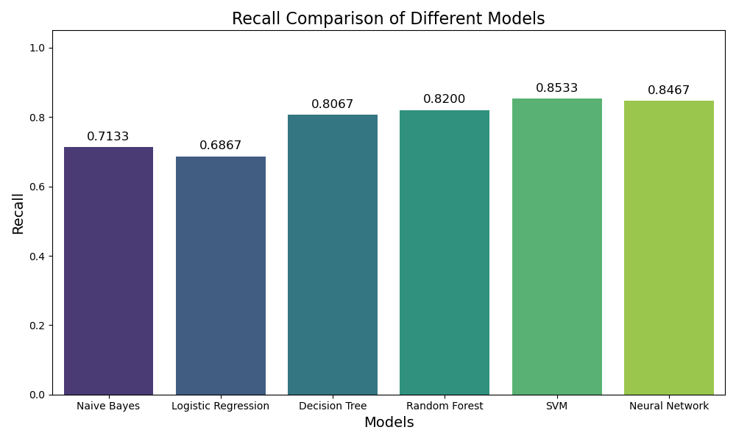
支持向量机（SVM）：
召回率 0.8533，表现最好，说明它能够 较好地检测出 大部分的垃圾短信，误漏的垃圾短信非常少。
该模型在 漏报率 上最具优势，能够有效识别大部分的垃圾短信，防止 漏掉有害信息。
神经网络：
召回率 0.8467，紧随 SVM 之后，表现也非常好。
神经网络能够有效地检测出垃圾短信，漏报较少，说明该模型的 分类能力较强。
随机森林：
召回率 0.8200，表现稳定，能够识别大部分垃圾短信，稍微逊色于 SVM 和神经网络，但依然是一个强大的模型。
随机森林的 集成学习 方法帮助它在不同的决策树中综合信息，从而提高了垃圾短信的识别率。
决策树：
召回率 0.8067，表现不错，能够检测出一定比例的垃圾短信，但相较于其他模型，漏报的垃圾短信稍多。
决策树在处理 过拟合 问题时可能表现不如其他模型，因此需要通过 剪枝 或集成方法（如随机森林）来进一步提升召回率。
朴素贝叶斯：
召回率 0.7133，表现较差，说明它在 漏报垃圾短信 的情况较为严重。
尽管朴素贝叶斯在 精确率 上表现优秀，但它对垃圾短信的召回率较低，意味着它在处理某些类型的垃圾短信时可能无法有效检测出来。
逻辑回归：
召回率 0.6867，与朴素贝叶斯相似，表现也较差，说明它在 检测垃圾短信 时的漏报较多。
逻辑回归模型通常对 线性可分 的数据表现较好，但在处理具有 复杂模式 的垃圾短信时，召回率相对较低。

5.1.4 ROC Curve and AUC Score（ROC曲线与AUC）
ROC曲线展示模型在不同阈值下的真阳性率（TPR）和假阳性率（FPR）关系。AUC为ROC曲线下的面积，数值越接近1表示模型分类能力越强。
通过比较各模型的AUC，可以直观判断其判别效果，AUC是处理类别不均衡问题的重要指标。
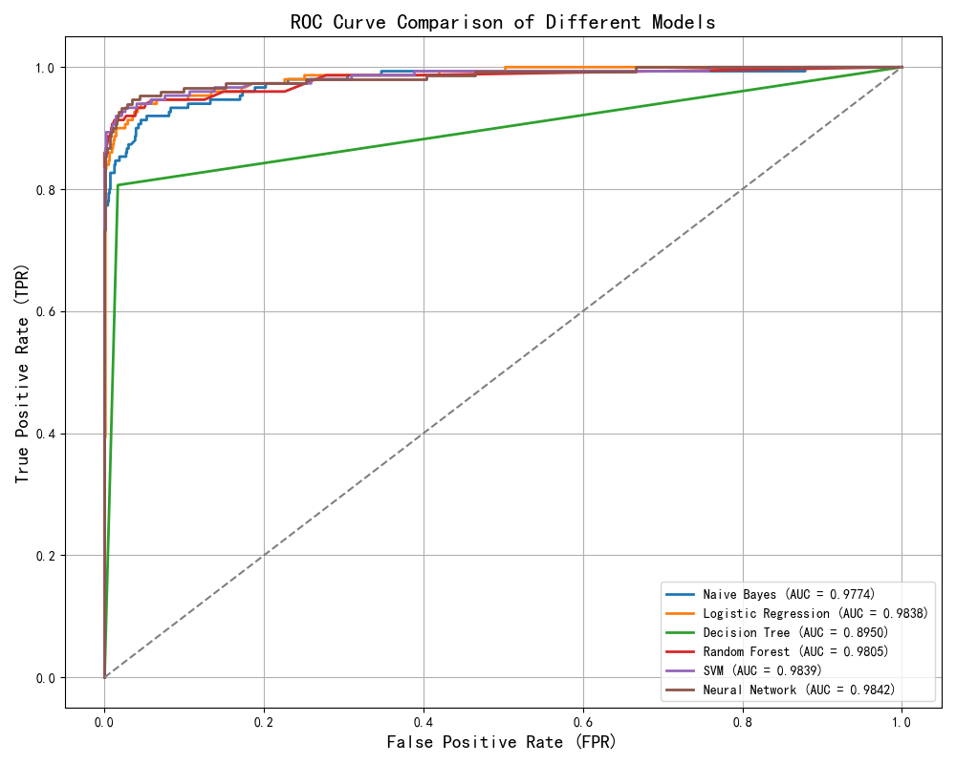
支持向量机（SVM）：
AUC 值为 0.9839，在所有模型中最高，表明该模型具有 非常强的分类能力，能够很好地区分垃圾短信和正常短信，且对不同的阈值设定都能保持较高的性能。
支持向量机 的 AUC 接近于完美，表明其能够有效区分正负样本，尤其在 垃圾短信检测 任务中，误判率非常低。
逻辑回归：
AUC 值为 0.9836，与 SVM 相近，表现也非常优秀。逻辑回归虽然是线性模型，但其对数据的拟合非常好，能够在 不同阈值下 维持较高的分类性能。
神经网络：
AUC 值为 0.9825，紧随其后，表明神经网络能够处理复杂的特征关系，在分类任务中具有 较强的模式学习能力，且 AUC 值接近 逻辑回归和 SVM。
随机森林：
AUC 值为 0.9805，也是一个非常强大的模型，能够通过 集成多棵决策树 提高分类性能，尤其在面对 高维数据 时，表现稳定。
随机森林在 垃圾短信检测 中的表现非常稳定，能够有效应对 类别不平衡 的问题。
朴素贝叶斯：
AUC 值为 0.9774，较高，但略逊色于其他模型。这表明虽然朴素贝叶斯在一些任务中能够很好地工作，但在 垃圾短信分类 中，仍然可能存在一定的误判或漏报情况。
决策树：
AUC 值为 0.895，相对较低，表明决策树在此任务中 区分正负样本的能力较弱，可能是因为 过拟合，或是在面对复杂特征时，决策树模型的 泛化能力较差。
决策树模型对于 垃圾短信的分类能力较弱，建议使用 集成方法（如随机森林、XGBoost）来提高性能。

5.2 存在的问题

5.2.1 朴素贝叶斯模型
假设特征独立性：
朴素贝叶斯 假设所有特征（如短信中的单词）是 独立的，但在实际文本中，单词之间的关系是 相关的。例如，广告短信中的 "free" 和 "win" 经常一起出现。朴素贝叶斯无法捕捉到这些特征之间的依赖关系，因此在某些情况下，其性能受到限制。
召回率较低：
召回率：0.7133 表明 朴素贝叶斯 没有很好地检测出所有的垃圾短信，导致 漏报问题。尽管其 精确率 达到 1，但 召回率较低，说明它可能将一些垃圾短信误分类为正常短信。

5.2.2 逻辑回归模型
线性假设：
逻辑回归 是一个 线性模型，它假设特征与类别之间存在线性关系。然而，短信数据的特征通常具有 非线性 的关系，这可能会影响模型的表现。
召回率较低：
召回率：0.6867 表示 逻辑回归 对垃圾短信的 检测能力较弱，漏报的垃圾短信较多。

5.2.3 决策树模型
过拟合问题：
决策树 容易在训练数据上 过拟合，尤其是在 特征较多 或 数据不均衡 时，树可能会变得非常深，学习到数据中的噪声，导致 泛化能力差。
召回率较低：
召回率：0.8067，虽然表现好于朴素贝叶斯和逻辑回归，但相较于 SVM 和 神经网络，召回率仍然较低。这表明 决策树在垃圾短信检测时存在一定的漏报问题。

5.2.4 随机森林模型
计算资源消耗：
随机森林 模型通过集成 多棵决策树 来进行分类，因此在 计算资源 上消耗较大，尤其是在特征维度较高时，训练时间较长。
模型复杂性：
尽管随机森林表现优秀，但由于其集成了大量决策树，导致模型相对 复杂，推理时间较长，尤其在 实时应用 中，可能会受到计算资源的限制。

5.2.5 支持向量机模型
计算资源消耗：
SVM 在 大规模数据集 上的计算量非常大，尤其是使用 非线性核 时，训练时间会显著增加。
对超参数敏感：
SVM 对 超参数（如 C 值、核函数类型等） 的选择非常敏感，不同的选择可能导致 模型性能的巨大差异。

5.2.6 神经网络模型
训练时间长：
神经网络 模型，特别是 深度学习模型，在训练过程中可能需要大量 计算资源，特别是在 数据集较大 时，训练时间较长。
超参数调节困难：
神经网络对 学习率、层数、神经元数量 等超参数非常敏感，不恰当的选择 可能会导致 训练失败 或 过拟合。
过拟合问题：
尽管使用了 Dropout 和 正则化，神经网络仍然可能在 训练集 上过拟合，尤其是在 数据量较小时。

总结与展望

6.1总结
在垃圾短信分类的任务中，我们尝试了六种不同的机器学习模型：朴素贝叶斯、逻辑回归、决策树、随机森林、支持向量机（SVM）和神经网络。通过对这些模型的训练、评估和性能对比，我们得出了以下结论：

6.1.1精确率（Precision）
大多数模型，特别是 朴素贝叶斯、随机森林 和 支持向量机，在精确率上表现优异，几乎没有误判正常短信为垃圾短信。这对于减少用户困扰、提升用户体验至关重要。

6.1.2召回率（Recall）：
尽管精确率较高，部分模型在 召回率 上的表现较差，特别是 朴素贝叶斯 和 逻辑回归，其召回率分别为 0.7133 和 0.6867，表明这些模型漏掉了相当多的垃圾短信。相比之下，支持向量机（SVM） 和 神经网络 的召回率较高，分别为 0.8533 和 0.8467，表明这两个模型能更好地检测垃圾短信。

6.1.3 AUC（ROC曲线下面积）：
在AUC方面，所有模型都表现良好，尤其是支持向量机和逻辑回归，AUC值分别为0.9839和0.9836，这表明它们在不同阈值下的分类性能极为优秀。相比之下，决策树模型的AUC值较低，仅为0.895，说明其分类能力较弱，尤其在面对类别不平衡的情况下表现不佳。

6.1.4计算资源消耗：
模型的计算效率和训练时间差异较大。朴素贝叶斯和逻辑回归在训练和预测阶段都较为高效，而随机森林和神经网络在大规模数据集上消耗较多的计算资源，尤其在 实时应用 中可能成为瓶颈。

6.1.5模型表现：
总体而言，支持向量机（SVM）和神经网络是垃圾短信分类任务中的最佳选择，在多个指标上均表现出色，尤其在召回率和AUC上具有显著优势，能够有效提升垃圾短信的检测能力。

6.2展望：

6.2.1增强模型的泛化能力
尽管模型在训练集上表现良好，但仍存在过拟合的风险。未来可以通过引入更多的正则化技术，优化模型的泛化能力，使得模型在新数据集上也能维持较好的表现。

6.2.2特征工程的进一步优化
本次实验中，使用了 TF-IDF 作为文本特征提取方法，但词向量（Word Embeddings）和深度学习模型（如BERT）能够更加有效地捕捉 词语之间的语义关系。未来可以尝试这些更为复杂的文本表示方法，提升模型的识别能力。

6.2.3类别不平衡问题的进一步处理
虽然一些模型（如随机森林、支持向量机）对类别不平衡的问题表现得相对较好，但仍可以通过过采样、欠采样或类别加权等技术，进一步提升召回率和AUC。

6.2.4集成方法的探索
尝试集成学习方法（如 XGBoost 或 LightGBM），这类方法通过结合多个模型的优点，能够有效提高模型的准确率和鲁棒性。结合多个模型的结果可能会在垃圾短信分类任务中带来更高的精度。

6.2.5在线学习和实时检测
在实际应用中，垃圾短信的模式变化较快，传统模型的训练-测试周期较长，无法适应短信内容的动态变化。可以考虑基于在线学习（如 SGDClassifier）的实时学习方法，动态更新模型以应对垃圾短信的新变化。

6.2.6跨语言和跨领域的应用：
当前的研究仅针对英语的短信垃圾分类任务，未来可以扩展到 跨语言 的垃圾短信检测。例如，针对 中文短信、多语言短信，或者 不同领域（如金融、医疗）的垃圾信息进行分类。

6.2.7模型部署和优化：
在实际应用中，如何快速响应并对大量短信进行实时分类是一个挑战。未来的研究可以考虑模型压缩、模型加速和云计算技术，以提高模型的实时性和计算效率。

6.3结论
本研究展示了多种经典机器学习模型在垃圾短信分类任务中的应用，尽管每个模型有其优势，但也暴露了不同的局限性。未来的工作可以集中在模型优化、特征工程、集成方法和实时处理能力上，进一步提升垃圾短信分类的准确性、召回率和实时性。

参考文献
[1]刘向阳,苏雨桐.基于机器学习的垃圾短信过滤识别研究[J].科技视界,2024,14(15):88-93.
[2] Almeida, T. & Hidalgo, J. (2011). SMS Spam Collection [Dataset]. UCI Machine Learning Repository. https://doi.org/10.24432/C5CC84.
[3]刘鑫,王皓晨,黄宇煦.基于朴素贝叶斯分类的电信诈骗信息的识别[J].计算机时代,2023,(04):29-32+38.DOI:10.16644/j.cnki.cn33-1094/tp.2023.04.006.
[4]董婷梅.垃圾短信云过滤平台的研究与实现[D].广西大学,2021.DOI:10.27034/d.cnki.ggxiu.2021.001104.
[5]田建学,张珏.基于改进朴素贝叶斯法的手机垃圾短信过滤算法研究[J].河南科学,2018,36(01):17-21.
[6]金展,范晶,陈峰,等.基于朴素贝叶斯和支持向量机的自适应垃圾短信过滤系统[J].计算机应用,2008,(03):714-718.

小组成员及分工

主要负责论文总体架构设计与章节整合，承担“数学建模”部分中朴素贝叶斯、逻辑回归、支持向量机的模型构建与实验分析，并参与论文撰写与修改工作。

负责数据集整理与预处理，包括数据清洗、分词、特征提取等工作，重点完成“数据预处理与文本特征工程”章节，并协助完成模型评估部分的图表整理。

负责决策树、随机森林模型的搭建、调参与性能对比分析，参与撰写“模型效果评估”部分，并协助其他模型代码的测试与整合。

负责神经网络模型的构建与优化，主导“总结与展望”章节撰写工作，并协助完成整个论文的排版与格式校对。

